|  |  |
| --- | --- |
| 产品名称Product name | 密级Confidentiality level |
| 需求说明书 | 内部公开 |
| 产品版本Product version | Total pages 共 7页 |
| V100R001 |

**XXXXXXXX项目**

**需求规格说明书**

|  |  |  |  |
| --- | --- | --- | --- |
| 拟制人： |  | 时间： |  |
| 评审人： |  | 时间： |  |
| 批准人： |  | 时间： |  |

**软通动力技术服务有限公司**

**版权所有 侵权必究**

**修订记录**

|  |  |  |  |
| --- | --- | --- | --- |
| **版本** | **日期** | **更改内容及原因** | **主要编写人** |
| 1.0 | YYYY/MM/DD | 初稿 | 第26组 |
|  |  |  |  |
|  |  |  |  |
|  |  |  |  |

**目录**

1 研发背景 4

2 用户对象 4

3 应用范围 4

4 术语定义 4

5 业务流程 4

6 软件需求说明书 5

6.1.1 XXX子系统需求说明 5

6.1.2 XXX子系统需求说明 5

6.1.3 XXXXX 5

7 性能需求 5

8 可靠性需求 5

9 附录 5

# 研发背景

煤炭贸易平台，定位于煤炭大宗商品在线交易平台，集煤炭行业与实时资讯、信息匹配、购销需求发布，依托CA认证、电子签章等保障技术，实现竞价响应、订单生成、电子合同、在线支付、质检报告一系列的网上现货交易流程。大宗商品在线交易根据我国现货市场具体情况采用独特的B2B商业模式，是一种网上和网下相结合，现实和虚拟相结合，传统经济与新经济相结合的双赢模式，充分解决了信息来源、客户源、在线结算、物流等电子商务的瓶颈问题。

煤炭贸易平台实现多种交易模式、覆盖煤炭行业产业链多个角色业务流程，通过电子商务经营成本并能帮助平台企业与客户、供货商以及合作伙伴建立更为密切的合作关系，能够在增加收入的同时建立起客户忠诚度，通过提高订单处理效率得以降低成本。

# 用户对象

交易平台的用户可分为三个体系，具体包括：

1. 阳光用户体系：继承阳光平台的用户体系，初始用户数据从阳光平台进行迁移：

|  |  |  |  |
| --- | --- | --- | --- |
| 分类 | 用户名称 | 权限 | 数据来源 |
| 阳光专区供应商 | 阳光用户 | 报价、用户信息管理等 | 从阳光平台进行数据迁移 |
| 集团侧 | 集团管理员 | 对国电各分（子）公司管理员的管理；  阳光专区用户管理； | 从阳光平台进行数据迁移 |
| 燃料业务人员 | 查看采购执行情况 | 从阳光平台进行数据迁移 |
| 管理人员 | 查看采购执行情况、查看供应商评分评级情况、查看保证金情况 | 从阳光平台进行数据迁移 |
| 分（子）公司侧 | 分（子）公司管理员 | 对本分（子）公司的用户管理；  对下属电厂的电厂管理员的用户管理； | 从阳光平台进行数据迁移 |
| 燃料业务人员 | 创建采购申请单 | 从阳光平台进行数据迁移 |
| 监察人员 | 审核采购申请单 | 从阳光平台进行数据迁移 |
| 管理人员 | 审核采购申请单 | 从阳光平台进行数据迁移 |
| 公告通知发布人员 | 发布公告通知 | 从阳光平台进行数据迁移 |
| 电厂侧 | 电厂管理员 | 对本电厂用户的管理 | 从阳光平台进行数据迁移 |
| 燃料业务人员 | 创建采购申请单、供应商月度评分 | 从阳光平台进行数据迁移 |
| 监察人员 | 审核采购申请单 | 从阳光平台进行数据迁移 |
| 管理人员 | 审核采购申请单 | 从阳光平台进行数据迁移 |
| 公告通知发布人员 | 发布公告通知 | 从阳光平台进行数据迁移 |

1. 普通用户体系：指交易平台的外部（非阳光专区）用户：

|  |  |  |
| --- | --- | --- |
| 分类 | 用户名称 | 权限 |
| 煤炭供应 | 信息发布人员 | 发布煤炭供应信息 |
| 煤炭采购 | 信息发布人员 | 发布煤炭采购信息 |

1. 交易平台运营管理用户体系：

|  |  |  |
| --- | --- | --- |
| 分类 | 用户名称 | 权限 |
| 资讯中心管理 | 资讯编辑人员 | 交易平台资讯信息的编辑 |
| 资讯审核人员 | 交易平台资讯信息的审核发布 |
| 资讯管理员 | 资讯中心的后台系统管理等 |
| 交易中心管理 | 交易审核人员 | 普通用户的注册审核、采购需求发布审核、中标信息发布审核等 |
| 财务管理 | 财务审核人员 | 保证金收款确认、保证金退款确认 |
| 平台管理 | 平台管理员 | 普通用户的基本信息管理、注册审核、平台公告发布 |
| 系统管理 | 超级管理员 | 用户权限配置、菜单定义、阳光专区组织结构管理 |

# 应用范围

国电煤炭交易平台需求规格说明分两个阶段进行需求确认。《国电煤炭交易平台电商部分第一阶段需求规格说明书》主要是指2015年10月30日交付的内容，第二阶段需求规格说明将在《国电煤炭交易平台电商部分第二阶段需求规格说明书》中确认。

第一阶段需求规格说明书内容主要包括：

1. 首页
2. 资讯中心
3. 交易中心（比价采购、邀约购销（长协）、挂牌销售）
4. 会员中心
5. 业务支撑功能（供应商管理、保证金管理）

# 术语定义

|  |  |
| --- | --- |
| 术语 | 释义 |
| 阳光平台 | 指原国电集团煤炭阳光采购平台，简称“阳光平台” |
| 交易平台 | 指本系统（国电煤炭交易平台），简称“交易平台” |
| 阳光专区 | 指交易平台的煤炭阳光采购专区，简称“阳光专区” |
| 阳光用户 | 指阳光专区的供应商用户 |
| 普通用户 | 指外部（非阳光专区）供应商用户 |

# 业务流程说明

## 整体业务流程

用户注册提交相应供应商资料以及文件 选择供应的电厂

相应电厂有供应商管理权限的角色的岗位的人员看到供应商的申请之后通过，审核就传到了电厂的上级分公司

对应分公司的拥有供应商管理权限的角色的岗位的人员看到电厂传来的供应商审核申请 通过后该用户成为阳光用户 阳光用户登录就拥有了供应商角色拥有对应的权限

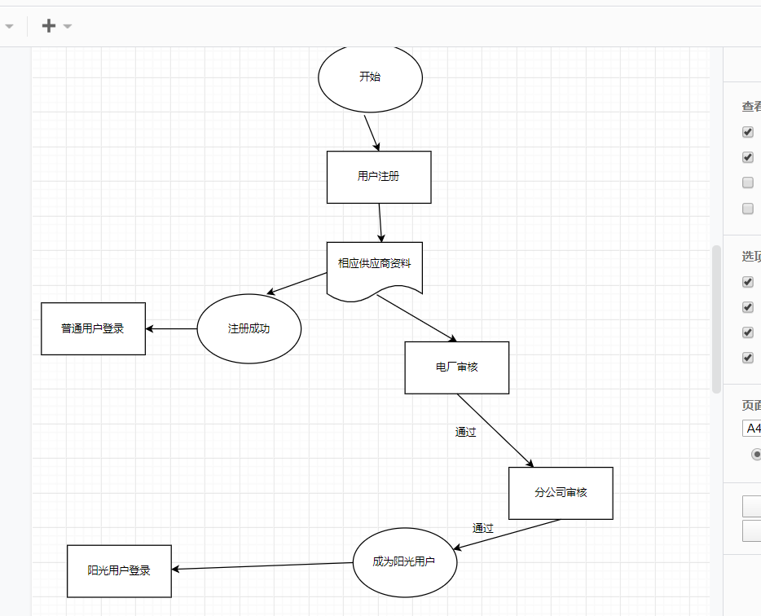

# 需求规格说明

### 用户管理子系统需求规格

#### 用户管理功能需求说明

| **功能类别** | **功能名称、标识符** | **描述** |
| --- | --- | --- |
| 用户管理 | 新增用户信息 | 管理员根据用户信息新增用户，信息包括：姓名、密码、邮箱、手机、是否停用、所属组织（岗位信息）、昵称、是否管理员、密保、密保答案、备注、是否阳光用户 |
| 浏览用户信息列表 | ①管理员可以查看系统数据库中所有的用户信息：姓名、邮箱、手机、昵称、部门、是否管理员、是否阳光用户、修改时间  ②管理员可以选择若干行数据批量删除  ③管理员可以选择某行数据进行修改 |

#### 用例图

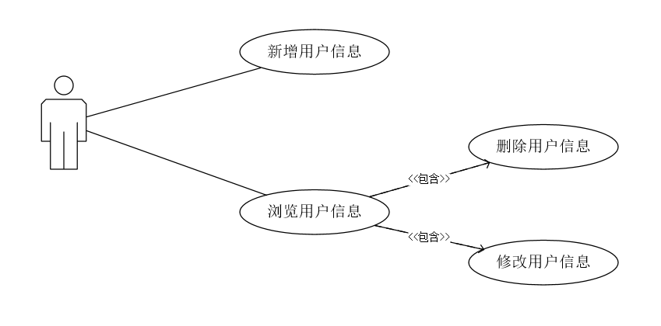

#### 数据流

| **数据流名称** | **数据流内容** |
| --- | --- |
| 用户信息 | 姓名、密码、邮箱、手机、是否停用、所属组织（岗位信息）、昵称、是否管理员、密保、密保答案、备注、是否阳光用户 |

### 组织管理子系统需求规格

#### 组织管理功能需求说明

| **功能类别** | **功能名称、标识符** | **描述** |
| --- | --- | --- |
| 组织管理 | 新增组织信息 | 管理员根据组织信息新增组织，信息包括：组织编码、组织名称、组织类型、是否在用、父组织名称、描述、组织账号、组织简称 |
| 浏览组织信息列表 | ①管理员可以查看系统数据库中所有的组织信息：组织编码、组织名称、组织类型、是否在用、父组织名称、组织简称、修改时间  ②管理员可以选择若干行数据批量删除  ③管理员可以选择某行数据进行修改 |

#### 用例图

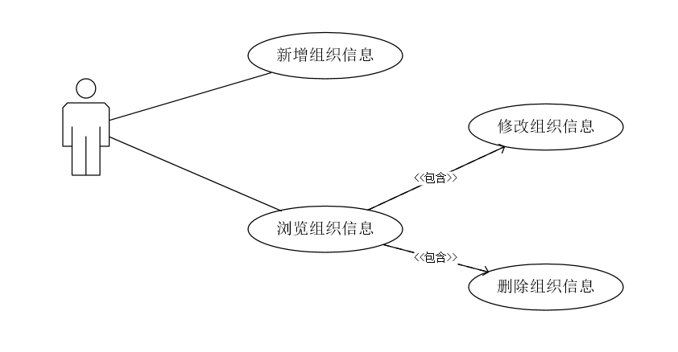

#### 数据流

| **数据流名称** | **数据流内容** |
| --- | --- |
| 组织信息 | 组织编码、组织名称、组织类型、是否在用、父组织名称、描述、组织账号、组织简称 |

### 权限管理子系统需求规格

#### 管理功能需求说明

| **功能类别** | **功能名称、标识符** | **描述** |
| --- | --- | --- |
| 权限管理 | 新增角色信息 | 后台使用人员可以向数据库增加角色，需要角色编码和名称 |
| 浏览角色信息 | ①后台使用人员可以浏览所有角色及其基本信息  ②在浏览时可以修改角色信息  ③在浏览时可以删除角色  ④关联资源，在浏览时可以将角色关联到资源上，分配权力 |
| 新增岗位信息 | 后台使用人员添加岗位信息，一个岗位对应着一个角色，每个岗位有所归属的组织 |
| 浏览岗位信息 | ①后台使用人员可以浏览所有岗位及其基本信息  ②在浏览时可以修改岗位信息  ③在浏览时可以删除岗位的信息 |

#### 用例图

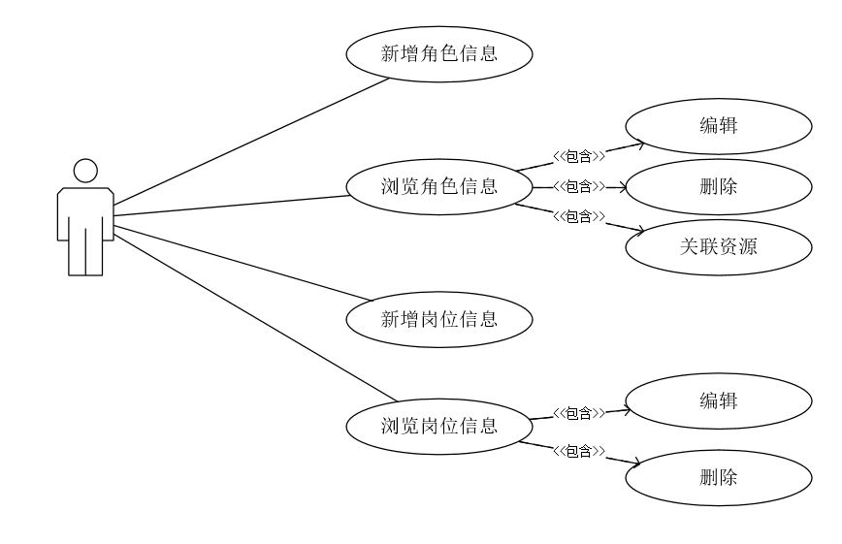

#### 数据流

| **数据流名称** | **数据流内容** |
| --- | --- |
| 角色信息 | 角色编码+角色名称 |
| 岗位信息 | 岗位名称+组织信息+角色信息 |

### 资源管理子系统需求规格

#### 管理功能需求说明

| **功能类别** | **功能名称、标识符** | **描述** |
| --- | --- | --- |
| 资源管理 | 新增资源信息 | 后台使用人员可以向数据库增加资源，写清楚资源的级数以及父级资源，资源中对应操作的权限 |
| 浏览资源信息 | ①后台使用人员可以浏览所有资源及其基本信息  ②在浏览时可以修改资源的信息  ③在浏览时可以删除资源的信息 |

#### 用例图

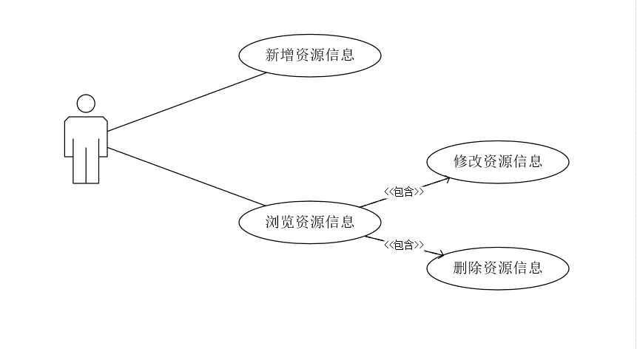

#### 数据流

| **数据流名称** | **数据流内容** |
| --- | --- |
| 资源信息 | 资源路径+菜单编号+菜单名称+菜单级数+父菜单信息+明细与否+菜单序号 |

# 性能需求

* 系统可靠率≥99.95% (系统全年故障时间不超过5小时)；
* 用户界面调用时间≤5秒；
* 数据库调用时间≤5秒；
* 查询响应时间≤5秒；
* 报表生成时间≤5秒；
* 数据的转换和传送时间≤5秒。

# 可靠性需求

* 使用当前流行的JAVA语言开发，以Oracle为数据库，采用B/S J2EE架构；
* 系统提供API应用接口，便于二次开发、功能整合、个性修改；
* 使用MySql数据库对数据进行管理；
* 使用git实现代码托管；
* 融入了模型化、模板、缓存、AJAX、SEO等前沿技术；

# 运行环境需求

## 硬件环境

* 平台服务器

CPU：4个Intel E7-4800V2系列(不小于8c),支持超线程；

内存：192GB ECC DDR31066/1333/1600，支持512GB以上内存扩展 ；

硬盘：配置2块600G SAS 10kpm硬盘，要求可扩展≥12块硬盘；

3个PCI-E插槽支持热插拔；

4个千兆网口；

2个单端口8Gb FC HBA卡；

* 数据库服务器

CPU：4个Intel E7-4800V2系列(不小于8c),支持超线程；

内存：256GB ECC DDR31066/1333/1600，支持512GB以上内存扩展 ；

硬盘：配置2块600G SAS 10kpm硬盘，要求可扩展≥12块硬盘；

3个PCI-E插槽支持热插拔；

4个千兆网口；

2个单端口8Gb FC HBA卡；

* 存储

Active-Active双控制器架构；控制器具备自动的硬件负载均衡能力，支持FC和IP SAN融合组网； 冗余架构，控制器数量≥2；4*3Gbps SAS通道， 数量2个；缓存配置容量：8GB，可扩展至32GB；支持32个缓存分区功能；配置8个8Gb FC主机接口，满配SFP光模块；支持RAID 0/1/5/6/10； 支持全局热备盘和降级访问；不同RIAD方式可以并存；磁盘阵列扩充容量无需额外费用；支持SAS/SATA硬盘混插；本次单台配置20TB容量；

* 光纤交换机

24口/8口激活，相关线缆，模块

* 核心网络交换机

高性能模块化以太网交换机，冗余主控板和交换网板，配置48端口十兆/百兆/千兆以太网电接口板(EA,RJ45)一块，4端口万兆以太网光接口板(EA,XFP)一块，光模块-XFP-10G-单模模块(1310nm,10km,LC)2个，8端口万兆集群业务子卡2块，三层交换，冗余电源和风扇，配置集群板块用于设备虚拟化，五年软硬件售后服务。

* 接入交换机

48个10/100/1000Base-T以太网端口,4个千兆SFP,交流供电。五年软硬件售后服务

* WEB防火墙

2U机架式结构，默认包括1个可插拨的扩展槽和4个10/100/1000BASE-T接口；

默认配置双电源，含1年特征库升级服务，内含WEB基本防护模块、WEB应用扫描模块、抗拒绝服务攻击模块、WEB优化模块、关键字保护模块、业务智能分析模块，并发连接>60万，吞吐率>1000Mbps；

* 入侵检测系统

最大配置为12个接口，默认包括4个10/100/1000Base-T端口（其中eth2和eth3支持bypass），1个扩展槽，标配模块化双冗余电源，1年IDS规则特征库升级许可，WebFilter功能，1年过滤规则库升级许可。整机吞吐率>5Gbps，最大并发连接数>100W，IDS吞吐率 >1.8Gbps。

## 软件环境

* 服务器操作系统Windows7及以上版本；
* JDK使用1.6以上版本包括1.6, 多浏览器支持，IE，Firefox，Chrome；
* 数据库MySQL 8.0以上。

# 附录